ЧЕЛЯБИНСКАЯ ОБЛАСТЬ

АДМИНИСТРАЦИЯ
ЗЛАТОУСТОВСКОГО ГОРОДСКОГО ОКРУГА
ПОСТАНОВЛЕНИЕ

12.01.2026 г. | № | 2-П/АДМ
г.Златоуст
О внесении изменений
в постановление Администрации Златоустовского городского
округа от 17.07.2023 г. № 281-П/АДМ «Об утверждении Порядка формирования муниципальных социальных заказов на оказание муниципальных услуг в социальной сфере, отнесенных к полномочиям органов местногосамоуправления Златоустовского городского округа,
о форме и сроках формирования
отчета об их исполнении»

В целях приведения в соответствие с Федеральным законом
от 26.12.2024 г. № 476-ФЗ «О внесении изменений в Федеральный закон
«О государственном (муниципальном) социальном заказе на оказание государственных (муниципальных) услуг в социальной сфере» и отдельные законодательные акты Российской Федерации»,
ПОСТАНОВЛЯЮ:
1. Внести в постановление Администрации Златоустовского
городского округа от 17.07.2023 г. № 281-П/АДМ «Об утверждении Порядка формирования муниципальных социальных заказов на оказание муниципальных услуг в социальной сфере, отнесенных к полномочиям органов местного самоуправления Златоустовского городского округа, о форме и сроках формирования отчета об их исполнении» (в редакции от 27.03.2024 г.
№ 80-П/АДМ, от 05.11.2025 г. № 414-П/АДМ) (далее - постановление) следующие изменения:
1) Пункт 1 приложения к постановлению изложить в новой редакции:
«1. Настоящий Порядок определяет:
порядок формирования и утверждения муниципальных социальных заказов на оказание муниципальных услуг в социальной сфере, отнесенных
к полномочиям органов местного самоуправления Златоустовского городского округа (далее соответственно - муниципальный социальный заказ, муниципальная услуга в социальной сфере);
органы, уполномоченные на формирование муниципальных социальных заказов;
правила взаимодействия уполномоченных органов и органов, уполномоченных на формирование муниципальных социальных заказов;
форму и структуру муниципального социального заказа;
правила выбора способа (способов) определения исполнителя услуг
из числа способов, установленных частью 3 статьи 7 Федерального закона
от 13 июля 2020 года № 189-ФЗ «О государственном (муниципальном) социальном заказе на оказание государственных (муниципальных) услуг
в социальной сфере» (далее – Федеральный закон);
правила внесения изменений в муниципальные социальные заказы;
правила осуществления уполномоченным органом контроля за оказанием муниципальных услуг в социальной сфере.
Под уполномоченным органом в целях настоящего Порядка понимается орган местного самоуправления Златоустовского городского округа, утверждающий муниципальный социальный заказ и обеспечивающий предоставление муниципальных услуг потребителям муниципальных услуг
в социальной сфере (далее - потребители услуг) в соответствии с показателями, характеризующими качество оказания муниципальных услуг в социальной сфере и (или) объем оказания таких услуг и установленными муниципальным социальным заказом.
Под органами, уполномоченными на формирование муниципального социального заказа, в целях настоящего Порядка понимаются органы местного самоуправления Златоустовского городского округа, осуществляющие
функции и полномочия учредителя муниципального бюджетного
или автономного учреждения, оказывающего муниципальные услуги
в социальной сфере, включенные в муниципальный социальный заказ,
и главные распорядители средств бюджета Златоустовского городского округа, в ведении которых находятся муниципальные казенные учреждения, оказывающие муниципальные услуги в социальной сфере, включенные
в муниципальный социальный заказ.
Иные понятия, применяемые в настоящем Порядке, используются
в значениях, указанных в Федеральном законе».
2. Пресс-службе Администрации Златоустовского городского округа (Семёнова А.Г.) опубликовать настоящее постановление в газете «Златоустовский рабочий» и разместить на официальном сайте Златоустовского городского округа в сети «Интернет».
3. Организацию выполнения настоящего постановления возложить
на начальника муниципального казенного учреждения Управление образования и молодежной политики Златоустовского городского округа Рогова С.Ю.
4. Контроль за выполнением настоящего постановления оставляю
за собой.
5. Настоящее постановление вступает в силу со дня подписания
и распространяет свое действие на правоотношения, возникшие
с 01 января 2025 года.

Заместитель Главы  Златоустовского городского округа по социальным вопросам | 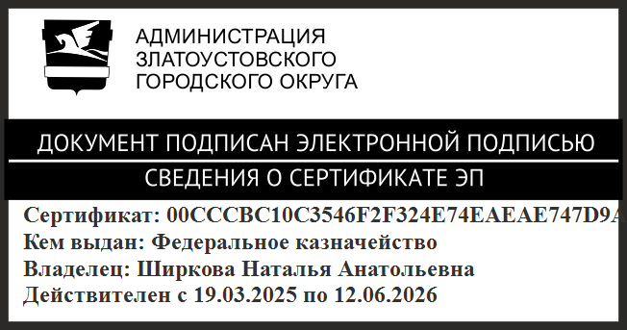 | Н.А. Ширкова

